 | 

Смотрите на телеканале «ТОЧКА.РФ»c 8 июня по 14 июня
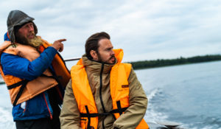Горизонт приключений. От Белого озера до Белого моря«Горизонт приключений. От Белого озера до Белого моря» – проект о путешествиях по России. Ведущим нового сезона стал Алексей Панфилов, артист театра и кино, известный по ролям в популярных сериалах «СашаТаня» и «Зацепка».В новом сезоне «Горизонта приключений. От Белого озера до Белого моря» команда проекта исследовала легендарный Русский Север – землю бескрайних лесов, великих городов и крохотных деревень, кладезь сказаний и легенд. Ведущим нового сезона стал Алексей Панфилов, артист театра и кино, известный по ролям в популярных сериалах «СашаТаня» и «Зацепка».Ведущий программы побывал в старинных русских городах и не раз испытал себя в духовном и физическом плане. Прыжки с парашютом, управление вертолётом, спуск на лодке в каньон, выход в открытое море – это только малая часть приключений ведущего.Во время путешествия Алексей Панфилов познакомился с местными жителями и традициями разных областей, изучил разнообразные ремесла: от резьбы по кости до строительства ладьи.Алексей Панфилов, ведущий: «Вообще я – типичный городской житель, который давненько не выходил из зоны комфорта, и мне было интересно бросить вызов самому себе и испытать себя на прочность на этом, местами экстремальном, маршруте. В путешествии я прикоснулся к богатейшей культуре Русского Севера. От местных жителей я узнал интересные исторические факты, особенности северных ремесел и традиций, которых не найти в интернете и путеводителях. И не менее важное богатство Севера – это люди, которых я встретил во время путешествия. В проекте вы насладитесь уникальными кадрами Северной природы, познакомитесь с многогранной культурой этих мест и прекрасными местными жителями. Приятного просмотра!».Одним из знаковых событий программы стала помощь волонтерам в восстановлении уникального исторического объекта – храма Рождества Христова в Вологодской области. К нему можно добраться только по воде – храм стал единственным уцелевшим сооружением затопленной деревни.Русский Север – это место, где когда-то началась история нашей страны, и сейчас он является неисчерпаемым источником идей для путешествий.
Смотрите в эфире:8 июня в 00:00, 00:25, 00:559 июня в 00:00, 00:25, 00:5510 июня в 00:00, 00:25, 00:5511 июня в 00:00, 00:25, 00:5512 июня в 00:00, 00:25, 00:5513 июня в 00:00, 00:25, 00:55
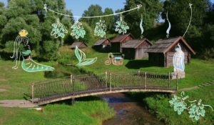Деревни РоссииАутентичность, историческая архитектура и живописная природа, «преданья старины глубокой» – все это сосредоточено в деревенской глубинке. Но даже не это главное – эти зачастую крохотные деревеньки не просто имеют выдающееся историко-культурное наследие и способствуют развитию сельского туризма. У них есть главное – жители деревень вовлечены в процесс обустройства родной земли. Своим примером они вдохновляют других. Сельские жители побуждают к творческой, созидательной деятельности на своей малой родине. Этот цикл расскажет удивительные истории о маленьких, но очень значимых поселениях России.
Смотрите в эфире:Пурнема, Архангельская область: 8 июня в 01:25Мартыново. Кацкий Стан: 10 июня в 01:25, 13 июня в 01:25
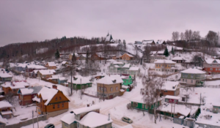Я тебя знаюЦикл программ о совсем крошечных поселениях России и о тех, кто в них живет. Мы узнаем, чем занимаются жители этих уединенных мест и почему они никогда не покинут свои уютные уголки.
Смотрите в эфире:Плес: 8 июня в 01:45Таруса: 9 июня в 02:00Каргополь: 10 июня в 01:55Старица: 11 июня в 02:00Сортавала: 12 июня в 01:55
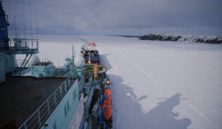Ледовый караван идётСеверный морской путь. Большую часть года он забит льдом и малопригоден для судоходства, но основные запасы газа и нефти находятся именно в Арктике. Значение этой морской дороги для страны выросло, когда из-за санкций для российских судов закрылись европейские и американские порты. Сейчас развитие Северного морского пути приобретает новый размах. В 2024 году откроется круглогодичная навигация по его восточному направлению, и это историческое решение имеет огромное значение для развития Арктики и всей российской экономики.
Смотрите в эфире:8 июня в 02:1513 июня в 06:40
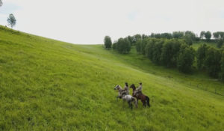Из России с любовьюРоссия – страна миллионов рек и гор – раскинулась от Тихого океана до Балтийского моря. Это страна, в которой переплелись сотни народностей, культур и обычаев.
Смотрите в эфире:Владимир - город-загадка: 8 июня в 02:45, 9 июня в 01:30Дагестан: 9 июня в 02:55Дагестан.: 10 июня в 02:55Коломна: 11 июня в 03:05, 12 июня в 01:25Астрахань: 11 июня в 16:30Краснодар: 12 июня в 03:00, 13 июня в 03:00Архангельск: 14 июня в 03:05
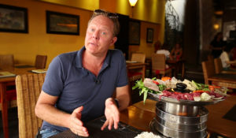Поедем, поедим!Джон Уоррен и Федерико Арнальди путешествуют по России и всему миру, делятся с телезрителями своими впечатлениями и изучают национальную кухню.
Смотрите в эфире:Кузбасс: 8 июня в 03:15Сочи-Абхазия: 8 июня в 09:25, 9 июня в 03:30Белоруссия: 8 июня в 12:50, 9 июня в 09:30, 10 июня в 03:25Калмыкия: 8 июня в 15:35, 13 июня в 10:40Казань: 8 июня в 18:35, 9 июня в 15:35, 14 июня в 10:40Ингушетия: 9 июня в 12:55, 10 июня в 09:35, 14 июня в 03:35Волгоград: 9 июня в 18:40, 10 июня в 15:35, 14 июня в 17:00Карелия: 10 июня в 13:00, 11 июня в 09:40, 12 июня в 03:30, 14 июня в 18:20Башкирия: 10 июня в 18:35, 11 июня в 15:45Хакасия: 11 июня в 03:35Сахалин: 11 июня в 13:05, 12 июня в 09:25, 13 июня в 03:35, 14 июня в 02:00Самара: 11 июня в 18:50, 12 июня в 16:30, 13 июня в 15:15Москва: 12 июня в 12:25, 13 июня в 13:55, 14 июня в 15:35Крым: 12 июня в 15:25, 13 июня в 18:20
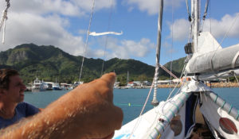Кругосветка на катамаранеМожно ли совершить кругосветное путешествие на надувном парусном катамаране? Пятеро россиян, за плечами каждого из которых был немалый опыт путешествий, решили попробовать. Маршрут разработал капитан Анатолий Кулик.Фильм рассказывает о ходе плавания, о трудностях, которые пришлось преодолевать экипажу. Тут и ночные вахты, и штормы с десятиметровыми волнами, и постоянные поломки катамарана, и даже нападение акул и пиратов. Но немало было и приятных сюрпризов, интересных встреч в разных странах. А на финише члены команды поделились мыслями о том, что же дало им это путешествие и как изменило их взгляды на окружающий мир.
Смотрите в эфире:8 июня в 03:55, 20:0012 июня в 19:5514 июня в 09:10
Паломник с половникомАлександр Ковалев, типичный городской житель, телеведущий и шоумен, ища себя, вспоминает о своих корнях и едет в путешествие по стране. По дороге ему встречается монастырь и он, вспомнив свое образование повара, решает потрудиться в монастыре и найти новый вкус жизни. Любознательный и энергичный Александр начинает жить жизнью паломника и гостя монастыря, работает на различных послушаниях и попадает в забавные истории. Зритель знакомится с деталями жизни затерянного в ярославских лесах Николо-Сольбинского монастыря, с его теплой атмосферой и традициями, прекрасными монахинями, паломниками и воспитанниками школы при монастыре.
Смотрите в эфире:8 июня в 04:509 июня в 05:0010 июня в 04:5511 июня в 05:1012 июня в 05:00, 07:5013 июня в 07:10, 08:1014 июня в 07:05, 08:05
Жил-был Дом: Пречистенка, 20. Пристань гениевСтарые дома порой несут на себе какой-то таинственный рисунок времени, который на расстоянии проступает все яснее и яснее. Это как на картинах Павла Филонова. Смотришь на фрагмент картины – один сюжет. Отходишь на несколько шагов – совсем другой. Потому что ты вдруг начинаешь видеть общий рисунок картины.26 мин. (2013)
Смотрите в эфире:8 июня в 05:25
Люди, сделавшие Землю круглойДокументальный фильм Валдиса Пельша о главном триумфе советских лётчиков 1930-х годов – экипажи Героев Советского Союза В.П. Чкалова и М.М. Громова впервые в отечественной истории совершили сверхдальние трансполярные перелёты. В непереносимых условиях они совершили беспосадочный полёт Москва – Северный полюс – Северная Америка. Это стало главным событием советской авиации тех лет.
Смотрите в эфире:8 июня в 06:259 июня в 06:4010 июня в 06:3011 июня в 06:40
Книжные аллеиЦикл телепрограмм «Книжные аллеи» посвящён самым притягательным для великих русских писателей местам «заселения» своих героев, реальным историческим местам действия известных литературных персонажей. Телезрителей ждет прогулка по тем улицам и набережным Северной столицы, которыми ходили Гавриил Державин и Максим Горький, Валентин Пикуль и Федор Сологуб, Федор Тютчев и Иван Тургенев.
Смотрите в эфире:Петербург Державина: 8 июня в 07:20Петербург Горького: 8 июня в 08:25Петербург Пикуля: 9 июня в 07:30Петербург Сологуба: 9 июня в 08:30Петербург Тютчева: 10 июня в 07:30Петербург Тургенева: 10 июня в 08:30Петербург Крылова: 11 июня в 07:40Петербург Зощенко: 11 июня в 08:35Петербург Гиппиус: 12 июня в 07:20Петербург Володина: 12 июня в 08:20Петербург Ахматовой: 13 июня в 07:40Петербург Набокова: 13 июня в 08:40Петербург Хармса: 14 июня в 07:35Петербург Мандельштама: 14 июня в 08:35
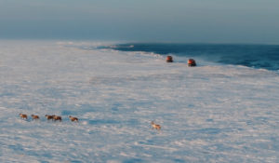Россия 360Знаменитый путешественник Богдан Булычёв и его команда отправились в первую континентальную экспедицию по сухопутным границам России на вездеходах отечественного производства. Документальный проект «Россия 360» покажет арктическую часть маршрута. Экспедиция стартовала в Мурманске, впереди ждали тысячи километров по снегу, льду и бездорожью. Уже на первых этапах через Карелию и Архангельск героев ждут испытания. Храбрые и бесстрашные, путешественники каждый день сталкивались с вызовами, которые приготовила для них Арктика. Приглашаем вас отправиться в незабываемое путешествие вместе с командой Богдана Булычёв.
Смотрите в эфире:8 июня в 08:559 июня в 02:30, 09:0010 июня в 02:25, 09:0011 июня в 02:30, 09:0512 июня в 02:25, 08:5013 июня в 02:25
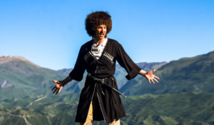Горизонт приключений. ДагестанПриключенческий маршрут по горным хребтам, каньонам и ущельям Дагестана, знакомство с древними ремеслами Великого Шелкового пути, экстремальный спорт, исторические и гастрономические открытия — все это ждет зрителей в четвертом сезоне тревел-сериала «Горизонт приключений».Ведущий проекта — актер и каскадер Стас Румянцев — вместе со съемочной группой телеканала HDL побывал в крупных городах, старинных аулах и местах силы Дагестана. Здесь он прыгал с тарзанки с высоты 100 метров, устроил гонку на катерах, попробовал себя в роли чабана, научился танцевать лезгинку и открыл секреты древних ремесел, которыми не одно столетие славятся мастера самой южной и самой многонациональной республики России.Стас Румянцев: «Благодаря нашему проекту воплотилась моя давняя мечта побывать в Дагестане и в целом на Кавказе. В местной природе будто смешались все возможные климатические и природные зоны: и море, и горы, и пустыни, и даже джунгли. Но, конечно, главное впечатление от любого региона или страны формируют ее жители. В Дагестане мы познакомились с невероятно открытыми и доброжелательными людьми, очень воспитанными и гостеприимными».В рамках четвертого сезона «Горизонта приключений» телеканал HDL реализовал экологическую инициативу совместно с Государственным заповедником «Дагестанский», которая позволит расширить технический спектр научных исследований заказника и станет вкладом канала в сохранение природного разнообразия этого региона.«Горизонт приключений» — это тревел-сериал собственного производства телеканала HDL. Программа рассказывает о путешествиях по России и вдохновляет зрителей на личное знакомство с природным и культурным многообразием страны. «Горизонт приключений» исследует самые живописные места России и прокладывает новые маршруты, которых нет в популярных путеводителях.Первый сезон проекта был посвящен тайнам горного Алтая, во втором исследовались малоизвестные маршруты Крымского полуострова, в третьем съемочная группа совершила путешествие по Заполярью.
Смотрите в эфире:8 июня в 09:55, 10:25, 10:55, 11:259 июня в 10:05, 10:35, 11:05, 11:3010 июня в 10:05, 10:35, 11:05, 11:3011 июня в 10:15, 10:40, 11:10, 11:4012 июня в 10:00, 10:30, 11:00, 11:2513 июня в 12:00, 12:30, 13:00, 13:2514 июня в 12:05, 12:30, 13:00, 13:30
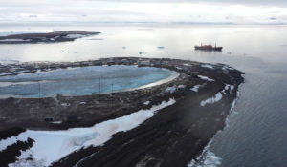Чистая АрктикаФильм рассказывает о федеральном проекте «Чистая Арктика» — о волонтерах и энтузиастах, которые из года в год проводят рейды по очистке Заполярья от мусора.
Смотрите в эфире:8 июня в 11:5011 июня в 20:15
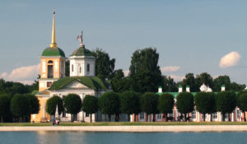ДНК РоссииДНК России - цикл программ патриотического содержания, направленный на борьбу с фальсификацией истории, популяризацию культурного наследия и традиционных ценностей нашей Родины - России.
Смотрите в эфире:Символы России: 8 июня в 13:25, 11 июня в 17:10, 12 июня в 11:55Москва, как много в этом городе…: 8 июня в 17:00, 9 июня в 13:30, 12 июня в 16:00, 13 июня в 14:45Мы - многонациональный народ: 9 июня в 17:00, 10 июня в 13:35, 12 июня в 14:55, 13 июня в 19:25Санкт-Петербург: 10 июня в 16:55, 11 июня в 13:40, 12 июня в 17:20, 14 июня в 17:45Шестая часть земли. Россия и её богатства: 12 июня в 13:15, 13 июня в 17:50
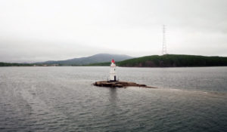#НЕПРОВИНЦИЯЭто документальный проект, который знакомит народ нашей страны с самим собой. В каждой серии – вдохновляющие истории самых разных героев: предпринимателей, фермеров, деятелей науки и искусства. Тех, кто своим примером разбивает мифы о российской глубинке.
Смотрите в эфире:Вологда: где резной палисад?: 8 июня в 13:55, 12 июня в 18:20, 13 июня в 16:35, 14 июня в 14:30Ярославль: ярославцы — все красавцы!: 8 июня в 17:30, 9 июня в 14:00, 14 июня в 18:50Саратов: не деревня и не глушь: 9 июня в 17:35, 10 июня в 14:05Самара: самый северный южный город: 10 июня в 17:25, 11 июня в 14:10Кострома: современное купечество: 11 июня в 17:45Ульяновск: родные места зовут: 13 июня в 05:55
Список ЭрикаПриключения латиноамериканца в России. Эрик Фонсека Сарате, мексиканский актёр, путешественник и телеведущий, исследует самую большую страну мира, избавляясь в процессе знакомства с её жителями от предрассудков и стереотипов. В список его приключений попадает самое интересное и интригующее — необычные путешествия, суровые испытания, встречи с дикими животными, экстремальные виды спорта. Так перед Эриком постепенно открывается Россия.
Смотрите в эфире:Непобедимый Дагестан: 8 июня в 14:35Удивительные отели России: 8 июня в 18:05, 9 июня в 14:35Экстремальные испытания: 9 июня в 18:05, 10 июня в 14:40Железные дороги России: 10 июня в 18:05, 11 июня в 14:50, 12 июня в 14:25, 13 июня в 18:55, 14 июня в 16:25, 19:25Спортивный Грозный: 11 июня в 18:20
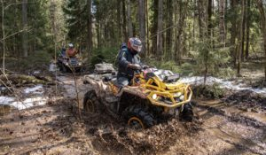Вне зоныМногосерийный телепроект об экстремальных путешествиях по уникальным и труднодоступным местам нашей планеты. Добираться до них проще всего с использованием внедорожной мототехники: это квадроциклы, снегоходы, моторные лодки. Обсудим все, что связано с путешествиями и техникой, способной передвигаться по бездорожью и добираться в места, недоступные для других транспортных средств. Маршруты, интересные точки, особенности управления, способы решения технических проблем мототехники в полевых условиях и многое другое.
Смотрите в эфире:Айские Притёсы: 8 июня в 21:00Валдай - Крестцы: 9 июня в 20:55Волга и Вазуза: 10 июня в 20:55Дидинский Тоннель: 12 июня в 20:55
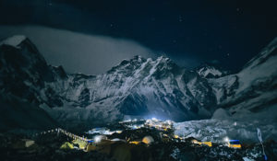Кислород. ЭверестПосле штурма высочайших вершин мира — Броуд-Пик и К2 — Виталий Лазо, совершивший за свою карьеру более 30 высотных экспедиций, в том числе первовосхождение в Антарктиде, отправляется в новое опасное путешествие. Вместе с напарником они планируют покорить Эверест без помощи проводников-носильщиков и кислорода, и спуститься с вершины на лыжах. Это приключение на грани возможностей, на грани разумного, на грани жизни.
Смотрите в эфире:8 июня в 21:159 июня в 04:05, 21:1010 июня в 04:00, 21:1011 июня в 04:10, 21:1512 июня в 04:05, 21:1013 июня в 04:10
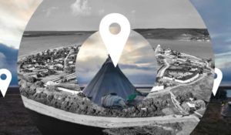Места знать надо!Программа рассказывает про удивительные места России, в которых обязательно нужно побывать всем, кто не представляет свою жизнь без путешествий, открытий и новых впечатлений.
Смотрите в эфире:Куршская коса: 8 июня в 22:15Астрахань: 9 июня в 22:10Красноярск: 10 июня в 22:10Пушкинские горы: 11 июня в 22:05Ингушетия и Осетия: 12 июня в 22:00Дагестан: 12 июня в 22:15Кижи: 13 июня в 19:55
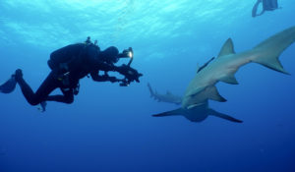Мир морских глубинДжонатан Бёрд — один из лучших в мире операторов подводной съемки и страстный любитель морских глубин. В его авторской программе мы узнаем о разных животных, населяющих мировой океан — от крошечных до гигантских, о самых интересных морских исследователях и самых удивительных научных открытиях. Мы увидим подводный мир глазами Джонатана Бёрда, который как никто другой знает морские глубины и добивается невозможного, чтобы в своих съемках передать истинную магию подводного мира, который скрывает немало тайн.
Смотрите в эфире:8 июня в 22:35, 23:009 июня в 22:30, 23:0010 июня в 22:30, 23:0011 июня в 22:30, 23:0012 июня в 22:30, 23:0013 июня в 22:30, 23:0014 июня в 22:30, 23:00
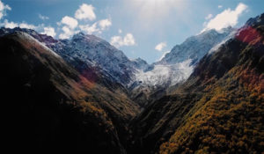Заповедники РФЧто сегодня представляют собой заповедники, зачем они необходимы и кто заботится об их сохранности. Перед создателями этого цикла стоит сразу несколько задач: показать зрителю многообразие флоры и фауны в разных частях и в разных климатических поясах огромной страны; рассказать о людях, которые работают в заповедниках, об их научной и просветительской работе; поднять тему защиты природы и браконьерства; наконец, затронуть национальные и этнические особенности, с тем, чтобы дать зрителям почувствовать колорит этих удивительных мест.
Смотрите в эфире:Большехехцирский заповедник: 8 июня в 23:25Национальный парк &quot;Онежское поморье&quot;: 9 июня в 23:30Кенозерский национальный парк: 10 июня в 23:30Кисловодский национальный парк: 11 июня в 23:30Национальный парк &quot;Куршская коса&quot;: 12 июня в 23:30Национальный парк &quot;Приэльбрусье&quot;: 13 июня в 23:30Государственный заповедник &quot;Пинежский&quot;: 14 июня в 23:30
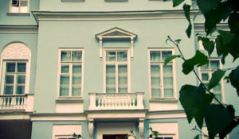Жил-был Дом: Армянский, 11. Дом с судьбойКажется, что таинственная и незаурядная судьба этого дома была предначертана еще при закладке в древние века, но в последние два столетия она словно проступила сквозь толщу времен и стала ясной. Этот рассказ о великом доме с великой судьбой.26 мин. (2013)
Смотрите в эфире:9 июня в 05:30
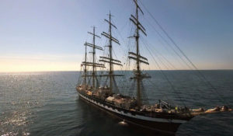Вне зоны действия СетиКак преодолеть страх и залезть на мачту высотой 55 метров? Каково быть единственной девушкой среди 70 парней? И как скоро домашние мальчики и мечтательные романтики превращаются в настоящую команду, готовую в любой момент к парусному авралу?Курсанты проводят два месяца в море во время практики на легендарном барке «Крузенштерн». В походе из Калининграда на север Европы и обратно многие из них приняли судьбоносные решения: кто-то сдался, кто-то увидел в морской службе своё будущее, а кто-то раскрылся как лидер.
Смотрите в эфире:9 июня в 12:0012 июня в 19:0013 июня в 09:1514 июня в 04:10
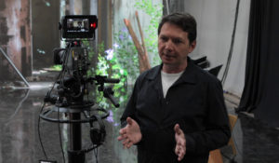Телецентр «Останкино»Георгий Черданцев — известный российский журналист, спортивный комментатор, обладатель множества наград в номинациях «Лучший комментатор» и «Лучший журналист». Телецентр «Останкино» стал для него вторым домом. В этом красочном месте рождаются главные телепередачи и шоу страны. Многие из нас с детства мечтали попасть туда и увидеть закулисье такой программы, как «Спокойной ночи малыши» или узнать, куда попадают многочисленные подарки ведущему «Поле чудес».
Смотрите в эфире:9 июня в 19:2510 июня в 16:2514 июня в 15:05
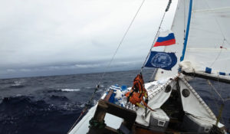Кругосветка. Тримаран на двоихДва российских путешественника, которые отправились из Кронштадта в кругосветное путешествие на тримаране, благополучно пересекли Атлантический океан и добрались до Южной Америки. Они побывали в ряде городов Бразилии и Аргентины, обогнули самую южную точку континента — мыс Горн — и вышли в Тихий океан. Именно здесь началась самая серьёзная за всю экспедицию борьба моряков со стихией.
Смотрите в эфире:Часть 1: 9 июня в 20:00, 10 июня в 12:00Часть 2: 10 июня в 20:00, 11 июня в 12:05
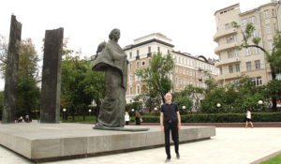Жил-был Дом: Сретенский, 6/1. Девять историй об одном домеДокументальный фильм об одном из самых красивых зданий дореволюционной Москвы – доходном доме страхового общества «Россия». Вы сможете окунуться в атмосферу знаменитого дома на Сретенском бульваре в различные эпохи его существования, познакомиться со множеством интересных фактов здания, а также узнаете, какие люди жили в нем.
Смотрите в эфире:11 июня в 05:40
Жил-был Дом: Шахматный дом на ГоголевскомЭтот фильм посвящен истории дома №14 на Гоголевском бульваре. Построенный в конце XVIII века на месте крепостной стены Белого города, он часто менял хозяев. В разное время он становился собственностью очень известных московских дворянских и купеческих семей. А в середине XX века он стал пристанищем Московского шахматного клуба, в котором оттачивали свое мастерство все послевоенные советские чемпионы мира по шахматам. Сейчас в нем располагается еще и шахматный музей.26 мин. (2017)
Смотрите в эфире:12 июня в 05:30
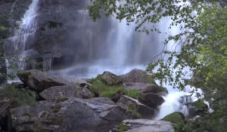Заповедное ожерелье БайкалаОткройте для себя тайны Байкала, одного из древнейших озер планеты, хранящего в своих глубинах двадцать процентов мировых запасов пресной воды. Это уникальный водоем, состоящий из чистейшей воды, богатой флоры и фауны.
Смотрите в эфире:12 июня в 06:30
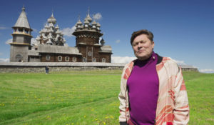Вкусная Россия с Сергеем БелоголовцевымПроект соединяет два формата: кулинарную программу с пошаговыми рецептами и тревел-проект об уникальных регионах нашей страны.Вместе со знаменитым телеведущим, актером и юмористом Сергеем Белоголовцевым зрители раскроют богатство и разнообразие российской кухни, и потенциал внутреннего гастрономического туризма. Каждый эпизод «Вкусной России» — новая точка на гастрономической карте страны: от Санкт-Петербурга до Перми, от Владикавказа до Нарьян-Мара.
Смотрите в эфире:Санкт-Петербург: 12 июня в 17:50, 13 июня в 16:05, 14 июня в 13:55
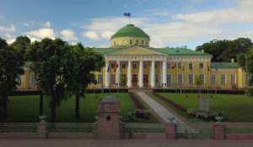Жил-был Дом: Девять статусов Таврического ДворцаОдна из визитных карточек Санкт-Петербурга – Таврический дворец. В нём звучали исторические фразы и принимались судьбоносные для страны решения. За двести с лишним лет дворец сменил несколько статусов, был императорской резиденцией и конюшней, стал местом для дискуссий Государственной Думы и заслужил звание одного из трёх главных дворцов Революции. В этом фильме будет рассказано о самых ярких страницах истории Таврического дворца.26 мин. (2017)
Смотрите в эфире:13 июня в 04:55
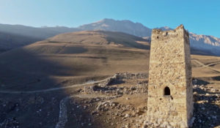Россия. Взгляд изнутриШон Томас заново открывает настоящее России и заглядывает в будущее страны, встречаясь с теми, кто создает его уже сейчас в науке, культуре, спорте, образовании и других областях человеческой деятельности. В фокусе внимания ведущего программы - нестандартные идеи и подходы, которые помогают решать проблемы и двигаться вперед.
Смотрите в эфире:Промыслы: 13 июня в 10:10Московское метро: 13 июня в 11:30Секреты балтийского золота: 14 июня в 10:05Балет - культурный код России: 14 июня в 11:30
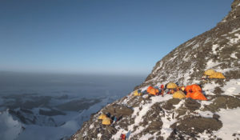Ген высоты 2. Гора всех горНа нашей планете есть несколько гор – восьмитысячников гораздо опаснее и сложнее Эвереста. И самая неприступная из них – К2, 8611 метров, гора гор. Фильм расскажет, почему именно К2, а не Эверест, заветная мечта альпинистов. И как высота меняет людей! Гора всех гор – самое лучшее место на Земле, чтобы проверить свой ген высоты. Впервые в истории на К2 отправляется самая многочисленная российская экспедиция, большинство участников которой – любители. За плечами у каждого из них есть восьмитысячники. У многих – успешное восхождение на Эверест. Но он им покажется прогулкой по сравнению с этой горой.
Смотрите в эфире:13 июня в 20:15
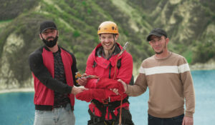Горизонт приключений. Северный Кавказ«Горизонт приключений. Северный Кавказ» – проект о путешествиях по России. Ведущий нового сезона – актер, каскадер и любитель путешествий Стас Румянцев. Он отправляется на Северный Кавказ, где его ждут захватывающие приключения, неожиданные открытия и незабываемые встречи.В новом сезоне Стас побывает в Чечне, Северной Осетии, Кабардино-Балкарии и Приэльбрусье. Отправной точкой маршрута по Кавказу станет город Грозный – столица Чеченской республики и родина величественных пейзажей.Стас Румянцев, ведущий программы «Горизонт приключений. Северный Кавказ»: «Первой точкой нашего нового большого путешествия стала гостеприимная Чеченская республика, которая с первых минут покорила нас своим ярким колоритом. Мы посетили восстановленный город Хой и Английский замок, погонялись на картинге с чемпионом России среди юношей Эльдаром Умаровым, проехали 300 км по горному серпантину и полетали на зиплайне – и это только начало! Ведь впереди новые республики, новые города и новые приключения».В этой поездке ведущий откроет для телезрителей города Аргун и Владикавказ, село Ведено, озеро Кезеной-Ам, Алагирское ущелье, водопад Галдоридон, Сказский ледник, национальный парк «Алания» и другие достопримечательности. Он также посетит знаменитое, существующее со времен позднего Средневековья, село Эльтюбю, где познакомится с балкарской кухней и примет участие в мастер-классе по приготовлению хычинов от местного повара.Стас Румянцев не только преодолеет маршрут в более чем 700 километров и пройдет нелегкий путь по горным хребтам и ущельям, но и взберется на самую высокую гору Европы – Эльбрус. А еще он поднимется на 40-ой этаж башни Феникс, совершит полет на зиплайне над озером Кезеной-Ам и погрузится в одно из самых глубоких озер мира – Церик-Кель.
Смотрите в эфире:14 июня в 00:00, 00:25, 00:55
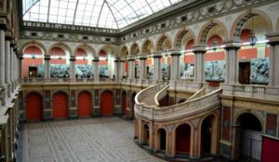Жил-был дом: Академия Штиглица: школа русских мастеровВ середине XIX века главный финансист Российской империи барон Александр Штиглиц пожертвовал миллион рублей на строительство училища технического рисования. Позже он завещал еще 10 миллионов на развитие учебного заведения и музея при нём. На эти деньги в самом центре Петербурга выстроили здание, где учили тому, что теперь называется “дизайном”. На примере тысяч экспонатов – шедевров прикладного искусства самых разных стилей и эпох. Создатели школы верили, что только так ремесло может стать высоким искусством.
Производство: 2018 г. Россия
Смотрите в эфире:14 июня в 05:05
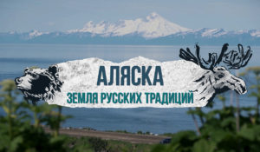Аляска. Земля русских традицийВ этих местах много русских названий населённых пунктов и улиц. Местные жители в той или иной степени знают русский язык. Есть православные храмы, а кое-где даже можно увидеть российский флаг. И находится это всё в США, в штате Аляска. Здесь живут потомки переселенцев из России, приехавших сюда пару веков назад. Считая себя американцами, они гордятся своим русским происхождением, чтут традиции и исповедуют православную веру.
Смотрите в эфире:14 июня в 20:30
Контакты:

Пресс-служба «Ред Медиа»
Аделина Соколова
Тел.: +7 (495) 777-49-94 доб. 734
Тел. моб.: +7 (927) 482-96-10
E-mail: SokolovaAR@red-media.ru
Больше новостей на наших страницах в ВК, ОК и Telegram.

Информация о телеканале:

ТОЧКА.РФ. Телевизионный туристический гид по России. В эфире готовые маршруты по самым интересным местам: гастрономические туры, исторические экспедиции, тематические путешествия, экстремальные восхождения и сплавы. Еще никогда приключения не были так близко, а маршруты такими удобными и понятными!
ТОЧКА.РФ — твой путеводитель по России. www.точка.рф
РЕД МЕДИА. Ведущая российская телевизионная компания по производству и дистрибуции тематических телеканалов для кабельного и спутникового вещания. Входит в состав «Газпром-Медиа Холдинга». Компания представляет дистрибуцию 47 тематических телеканалов форматов SD и HD, включая 18 телеканалов собственного производства. Телеканалы «Ред Медиа» являются лауреатами международных и российских премий, вещают в 980 городах на территории 43 стран мира и обеспечивают потребности зрительской аудитории во всех основных телевизионных жанрах: кино, спорт, развлечения, познание, музыка, стиль жизни, хобби, детские. www.red-media.ru

